Ergänzen Sie mit Reflexivverben:

Ich _________ _________ sehr über dieses Geschenk. (sich freuen)

Meine Eltern _______ _______ oft über meinen Bruder. (sich ärgern)
Ich ________ _______ für Literatur. (sich interessieren)
Ihr sollt ______ ein bisschen ________. (sich beeilen)
_________ du _____ wirklich für Sport?
Wenn ihr keine Jacke anzieht, werdet ihr ______ __________. (sich erkälten)

Du hast zu viel Sport gemacht. Jetzt musst du _______ ________. (sich erholen)

Die Kinder ________ _____ auf die Ferien. (sich freuen)
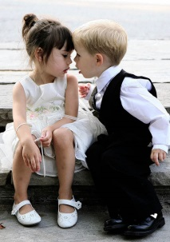
Pepe ________ _______ jedes Jahr in Carla. (sich verlieben)

Sie _______ _____ nächstes Jahr. (sich verheiraten)
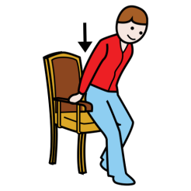
Wir möchten _____ hier ________, aber leider ist es besetzt. (sich setzen)
Ich _______ ______ ans Fenster. (sich setzen)

Peter ________ ______ ein neues Auto. (sich wünschen)

Warum _______ du _____ auf? (sich aufregen)

